Week 1, Proef 2. Leerling-practicum (20220219)

Titel: “Grote spuit en kleine spuit verbonden door slangetje”

Eerst grondig doorlezen dan pas beginnen!!
Je werkt vandaag in tweetallen.

Jullie gaan eerst een proefje doen:
Jullie halen uit de doos voor in de klas voor ieder:

- Een grote spuit
- Een kleine spuit
- Plastic verbindingsslangetje
- Glas met water

Ga nu als volgt te werk:
Voorbereiding van de proef
I) Zuig eerst de grote spuit vol water.
2) Maak het slangetje er stevig op vast. Goed aandrukken!
3) Houd de spuit met het mondje naar beneden, maar het slangetje omhoog gebogen.
4) Duw zachtjes op de zuiger met je duim zodat het water nu uit de grote spuit in het slangetje loopt en dit geheel vult (Als je kunt, dan luchtbellen verwijderen. Als dat niet gaat laat je luchtbellen maar zitten; niet erg!)
5) Sluit nu de kleine spuit aan op het (andere) uiteinde van het slangetje. Weer stevig aandrukken.
Duw zo lang op de grote zuiger (voorzichtig!), tot de kleine spuit vol met water is.

Nu de proef zelf:
1.waarnemingen:
Druk eerst met je duim op de zuiger van de kleine spuit en dan op de
zuiger van de grote spuit. Herhaal dit beurtelings een paar keer. Je
pompt dus het water heen en weer van de ene cilinder in de andere en
weer terug.

- Schrijf hier onder kort op wat je voelt met betrekking tot de benodigde druk van je duim bij de grote zuiger en bij de kleine zuiger.

Ik voel dat ……………………………………………………………………….

……………………………………………………………………………………

……………………………………………………………………………………

Herhaal dit, maar let nu niet op de druk, maar op de afstand die de
beide zuigers afleggen.
Schrijf kort op wat je waargenomen hebt i.v.m. de afstand die de grote
zuiger aflegt en de afstand die de kleine zuiger aflegt.

……………………………………………………………………………………

……………………………………………………………………………………

2.waarnemingen:
Nu neemt de een de kleine spuit en de ander grote spuit. Om beurten drukken jullie
met je duim op de zuiger. Let wee op twee dingen:
- De benodigde duimdruk
- De afstand die de zuiger aflegt

Nadat je dit hebt gedaan, maak je samen met je partner de onderstaande rekenopgave:

3. Rekenopgave
Maak nu met elkaar de volgende rekenopgave:
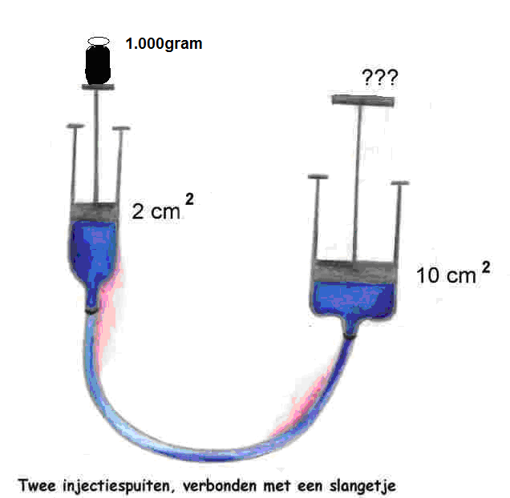
Opgave 1.
Op de tekening zie je twee cilinders met zuigers. Ze zijn verbonden door een slangetje en er zit water in, zoals op de figuur te zien is. Precies als in proef 2.

- De kleine zuiger heeft een oppervlak van 2 cm2. De druk van het gewicht boven de kleine zuiger is 1000gram.

- De grote zuiger heeft een oppervlakte van 10 cm2. Op de grote zuiger rust ook een gewicht. Hoe groot dat is, weet je niet. Dat moet je juist uitrekenen. Er heerst evenwicht tussen de beide cilinders, dus het gewicht van 1000g dat op de kleine zuiger (met opp = 2cm2) drukt, houdt evenwicht met het onbekende gewicht dat op de grote zuiger drukt (opp. 10 cm2).

Vraag:
Hoe groot is de kracht op elke cm2 van de grote zuiger? Die weet je niet, dus stel die X (de onbekende uit de vergelijking).

Oplossing:
Er heerst evenwicht tussen de situatie links en de situatie rechts, dus geldt:

►Hydraulische kracht op de kleine zuiger = hydraul. Kracht op de grote
zuiger◄

Je weet nu dat de hydraulische druk is de kracht gedeeld door het oppervlak.
In dit geval van evenwicht geldt:

►kracht gedeeld door oppervlak links=kracht gedeeld door oppervlak rechts◄

Of te wel met breukstrepen:

Kracht links X (die weet je niet)
------------------------------ = ------------------------------------
Oppervlak links. Oppervlak rechts

Vul nu in deze som de gegevens in die je weet en reken X uit, zoals je dat in de
wiskunde gewend bent te doen.

……………………… X (die weet je niet)
------------------------------ = ------------------------------------
……………………… ………………………

Ruimte voor de berekening:

Volgens mij is X (dus de druk op de grote zuiger) …………………………gram.

Dus hoeveel kg kan de kleine zuiger omhoog houden aan de kant van de grote zuiger?

Volgens mij kan de kleine zuiger …………………………. kg aan gewicht omhoog houden aan de kant van de grote zuiger.

Opruimen!
Hoera! Jullie zijn klaar. Nu netjes opruimen:

- Alle gebruikte benodigdheden netjes terug zetten

Huiswerkopdracht (om nu al aan te beginnen)
A. Een goed proefverslag van het practicum. Leg uit wat je moest doen en wat de resultaten waren van je onderzoek.
Je waarnemingen:
- Schrijf over de druk van je duim bij beide spuiten, verbonden door het slangetje
- Schrijf over de afstanden die de zuiger aflegt in beide spuiten, verbonden door het slangetje
Je conclusie:
Als conclusie moet je weer uitkomen bij de “Gulden Regel” van de mechanica. In hoeverre geldt die ook bij deze proef? Leg uit hoe en waarom de Gulden regel van de mechanica hier ook weer van toepassing is.

Tekenopdracht:
B. Een mooie tekening van twee injectiespuiten, verbonden door het slangetje. Teken dus de situatie van proef 2 exact na. Neem hiervoor minstens een halve bladzijde. Vooral niet te klein.

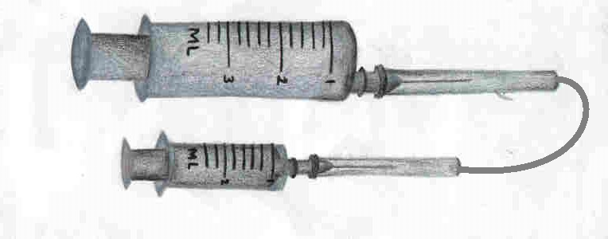

0-0-0-0-0

